Задача С3.3
Конструкция состоит из трёх тел, соединенных с помощью шарниров или скользящей заделки. Система находится в равновесии под действием сосредоточенных сил ${\bar{F}}_{1}$ и ${\bar{F}}_{2}$, распределенной нагрузки интенсивностью $q$, вращающих моментов $M_{1}$ и $M_{2}$. В качестве внешних связей, наложенных на систему, могут фигурировать неподвижный и подвижный шарниры, жёсткая заделка, стержень, бискользящая заделка (двойная втулка). Определить силы реакции, действующие на конструкцию. Данные приведены в табл. 22 и на рис. 90–92.
При решении учесть, что реакция двойной втулки состоит из произвольно направленного вращающего момента.
Таблица 22
№ варианта | $F_{1}$,  Н | $F_{2}$,  Н | $q$,  Н/м | $M_{1}$,  Н∙м | $M_{2}$,  Н∙м | $a$,  м
 | 6 |  | 2 | 10 | 7 | 0,4
 | 12 |  | 3 | 13 | 14 | 0,6
 | 8 | 6 | 4 | 8 |  | 0,5
 | 5 | 7 | 1 | 6 |  | 0,8
 | 24 |  | 6 | 19 | 12 | 1
 | 11 |  | 3 | 8 | 14 | 0,6
 | 9 |  | 2 | 6 | 12 | 0,5
 | 3 | 9 | 4 | 7 |  | 1,2
 | 6 | 8 | 3 | 5 |  | 0,8
 | 7 | 4 | 1 | 9 |  | 0,6
 | 14 | 6 | 7 | 8 |  | 1,2
 | 8 |  | 6 | 9 | 17 | 1,4
 | 7 | 5 | 9 | 6 |  | 0,6
 | 4 | 9 | 2 | 5 |  | 0,5
 | 9 |  | 1 | 4 | 18 | 0,4
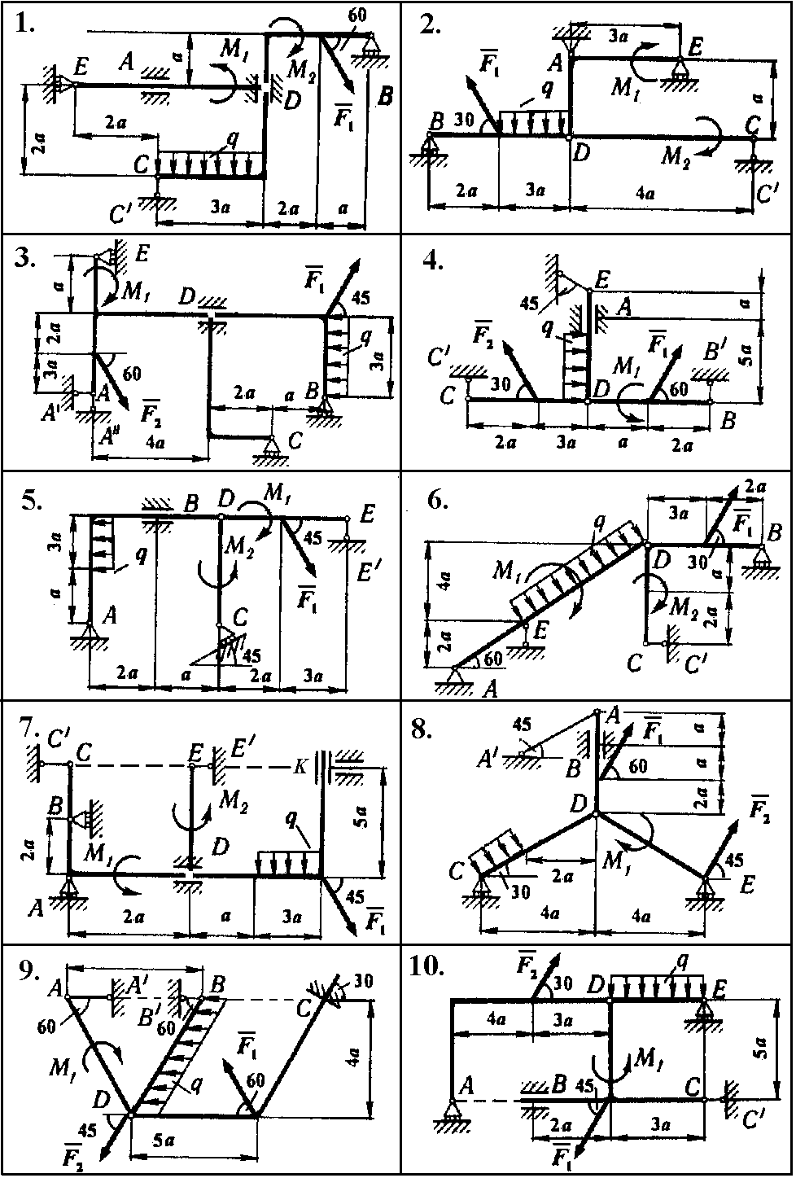

Рис. 90

